باسمه‌تعالی
راهنمای تکمیل نامه درخواست بررسی مجدد
از: شرکت ....................... (نام شرکت متقاضی درج شود)
به: مرکز شرکت‌ها و موسسات دانش‌بنیان معاونت علمی و فناوری رئیس‌جمهور
نکات ضروری:
1. نحوه مشاهده نتیجه ارزیابی محصولات شرکت در انتهای همین فرم توضیح داده شده است.
2. این کار برگ می‌بایست توسط مدیران و نیروهای فنی شرکت تکمیل گردد. لذا در پاسخ به هر سؤال، موارد مطرح ‌شده را به‌ صورت خلاصه و دقیق ذکر فرمایید و از ذکر کردن مواردی به‌ غیر از سؤالات مطرح ‌شده (که تأثیری در بررسی مجدد شرکت ندارد)، خودداری فرمایید.
3. در صورتی‌که علت عدم تایید عدم همکاری یا انصراف شرکت باشد، با شماره 02183534 جهت ورود شرکت به ارزیابی مجدد، تماس حاصل فرمایید.
4. در صورت وجود هرگونه سوال در هنگام تکمیل فرم، می توانید با شماره 02183534 تماس حاصل فرمایید.

با سلام
به استحضار می‌رساند شرکت ................ (نام شرکت متقاضی درج شود.) به شناسه ملی حقوقی (شناسه ملی شرکت متقاضی درج شود.) ................ مورد ارزیابی قرار گرفت. کالا/خدمت مورد درخواست برای بررسی مجدد به شرح ذیل است:
نام کالا یا خدمت | الف- مرحله تولید | ب- سطح فناوری و انطباق با فهرست کالاها و خدمات دانش‌بنیان | ج- طراحی مبتنی بر تحقیق و توسعه (تسلط بر دانش فنی)
 | تایید/عدم تایید | تایید/عدم تایید | تایید/عدم تایید
بخش اول جدول:
- نام کالا یا خدمت: در این قسمت نام کالا یا خدمت ارزیابی شده ثبت می گردد. در صورتی که شرکت دارای محصول جدید است، در بخش نام کالا/خدمت، کلمه جدید در پرانتز قید گردد.
- مرحله تولید: در این قسمت شرکت محترم باید مشخص نماید شرط مرحله تولید محصول تایید یا عدم تایید شده است. عدم تایید یا تایید مرحله تولید محصول در کارتابل شرکت، از قسمت نتایج ارزیابی محصولات قابل مشاهده است. نحوه مشاهده نتایج ارزیابی محصولات شرکت در انتهای فرم توضیح داده شده است.
- سطح فناوری و انطباق با فهرست کالاها و خدمات دانش بنیان: در این قسمت شرکت محترم باید مشخص نماید شرط سطح فناوری و انطباق با فهرست کالاها و خدمات دانش بنیان محصول، تایید یا عدم تایید شده است. عدم تایید یا تایید این شرط، در کارتابل شرکت، از قسمت نتایج ارزیابی محصولات قابل مشاهده است. نحوه مشاهده نتایج ارزیابی محصولات شرکت در انتهای فرم توضیح داده شده است.
- طراحی مبتنی بر تحقیق و توسعه (تسلط بر دانش فنی): در این قسمت شرکت محترم باید مشخص نماید شرط ، طراحی مبتنی بر تحقیق و توسعه (تسلط بر دانش فنی) محصول، تایید یا عدم تایید شده است. عدم تایید یا تایید این شرط، در کارتابل شرکت، از قسمت نتایج ارزیابی محصولات قابل مشاهده است. نحوه مشاهده نتایج ارزیابی محصولات شرکت در انتهای فرم توضیح داده شده است.
- برای هر محصولی که شرکت به نتیجه ی آن معترض می باشد، یک بار جدول تکمیل گردد.
- در صورتی که شرکت دارای کالا یا خدمت جدید است کافیست در بخش نام کالا/خدمت کلمه جدید در پرانتز قید گردد. طبیعی است چون محصول شرکت هنوز ارزیابی نشده است، شروط مرحله تولید، سطح فناوری و طراحی مبتنی بر تحقیق و توسعه محصول باید خالی گذاشته شوند و حتما در خصوص هر سه شرط محصول، در بخش دوم جدول توضیح داده شود.

بخش دوم جدول(دلایل):
این قسمت بر اساس نتایج ارزیابی اعلام شده به شرکت و مواردی که شرکت محترم در مورد آنها نکته دارد، تکمیل می گردد.
دلایل ذکر شده توسط شرکت محترم در هر بخش (مرحله تولید، سطح فناوری و طراحی مبتنی بر تحقیق و توسعه) حتما باید بر اساس سوالات مطرح شده باشد.
در خصوص محصولات جدید، شرکت باید دلایل هر مرحله را با فرض تایید نبودن محصول ذکر نماید.

الف- دلایل تایید مرحله تولید را توضیح دهید: (بدین معنی است که حداقل نمونه آزمایشگاهی محصول با قابلیت بررسی فنی ساخته شده باشد)
ب- سطح فناوری و انطباق محصول با فهرست کالاها و خدمات دانش‌بنیان:
- شماره سطح و شماره سطح جزئی محصول در رتبه‌بندی محصولات (لینک)، را مشخص نمایید.
منظور از این سوال، فهرست کالاها و خدمات دانش‌بنیان نیست بلکه رتبه‌بندی ارائه ‌شده بر مبنای معیارهای تفصیلی در لینک هست. در این رتبه‌بندی فقط نمونه‌ای از محصولات ارائه‌ شده‌اند و بر اساس آن شرکت محترم باید رتبه محصولات خود را بر اساس این نمونه‌ها مشخص کند. برای مثال میکروسکوپ الکترونی سطح یک و سطح جزئی 1-1 است.

*راهنمای مشاهده لینک : کافیست روی کلمه لینک، همزمان CTRL و کلیک چپ نمایید تا به بخش مورد نظر دست یابید.

- دلایل بالا بودن سطح فناوری محصول رد شده را متناسب با معیارهای تفصیلی سطح فناوری (لینک) توضیح دهید.
توضیحات باید بر مبنای معیارهای تفصیلی حوزه تخصصی شرکت باشد. در صورتیکه شرکت دارای محصولات در بیش از یک حوزه تخصصی باشد، برای هر محصول معیار تفضیلی همان محصول باید مورد نظر قرار گیرد.

*راهنمای مشاهده لینک : کافیست روی کلمه لینک، همزمان CTRL و کلیک چپ نمایید تا به بخش مورد نظر دست یابید.

- درصورتی‌که محصولاتی مشابه محصول شما در شرکت‌های دانش‌بنیان دیگر تایید شده است، لطفا بر مبنای لیست شرکت‌های دانش‌بنیان (http://pub.daneshbonyan.ir)، نام شرکت و محصول موردنظر را بیان نمایید. (در صورتی‌که شرکت مشابه تایید شده ای نمی شناسید، نیازی به تکمیل این سوال نمی باشد.)
ج- دلایل طراحی مبتنی بر تحقیق و توسعه(تسلط بر دانش فنی) را توضیح دهید. در این راستا، مشخص نمایید که نحوه کسب دانش فنی مبتنی بر کدام‌یک از روشهای "طراحی داخلی"، "مهندسی معکوس"، "انتقال فناوری و تغییر اساسی در فناوری" زیر بوده است.
همچنین توضیح فرمایید که شرکت کدام‌یک از بخشهای زیر را طراحی نموده است:
الف- طراحی زیرسیستم اصلی کالا و خدمت
ب- طراحی یکپارچه‌سازی كالا و خدمت
ج- طراحی فرآیند (یا تجهیزات) تولید کالا و خدمت، مشروط به پیچیده بودن این فرآیند (یا تجهیزات) تولید
مستندات فنی بسته به حوزه تخصصی محصولات شرکت باید در بخش بارگزاری اسناد در سامانه بررسی مجدد به صورت کامل ارائه گردد.

راهنمای مشاهده نتیجه ارزیابی محصولات:
ابتدا شرکت باید با ورود به سامانه http://reg.daneshbonyan.ir از منو، قسمت آرشیو، وضعیت شرکت ارزیابی دانشبنیان را مشاهده نماید.

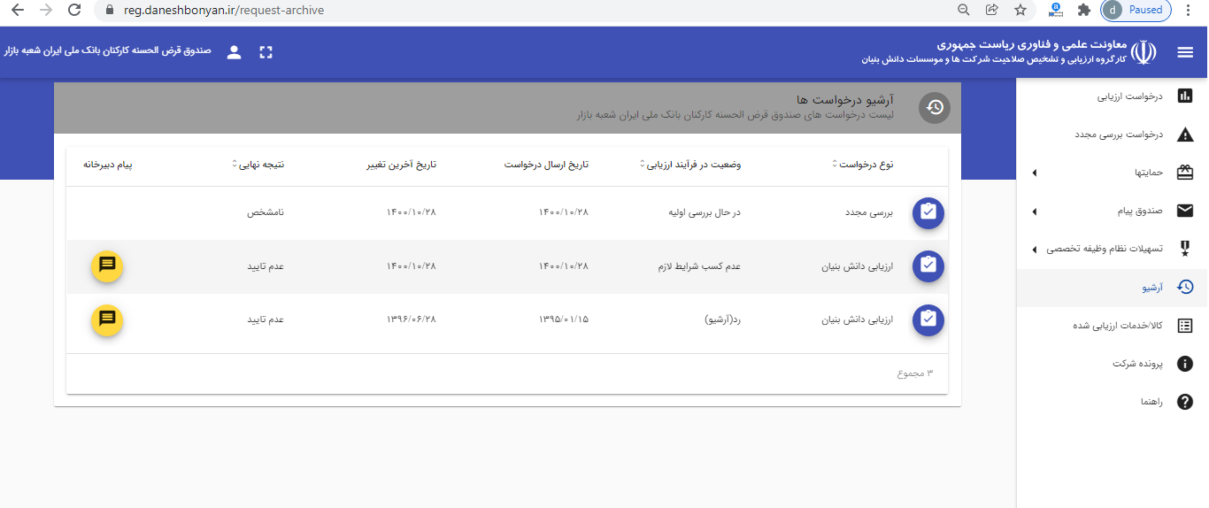
نام شرکت
بعد از مشاهده نتیجه کلی، شرکت باید همانند تصویر زیر از قسمت کالا/خدمات ارزیابی‌شده، آخرین وضعیت کالاها و خدمات را مشاهده نماید.

نام شرکت

بعد از کلیک روی قسمت کالا/خدمات ارزیابی‌شده ، وضعیت ارزیابی محصولات به تفکیک مرحله تولید، سطح فناوری و طراحی مبتنی بر تحقیق و توسعه (تسلط بر دانش فنی) قابل‌مشاهده است.

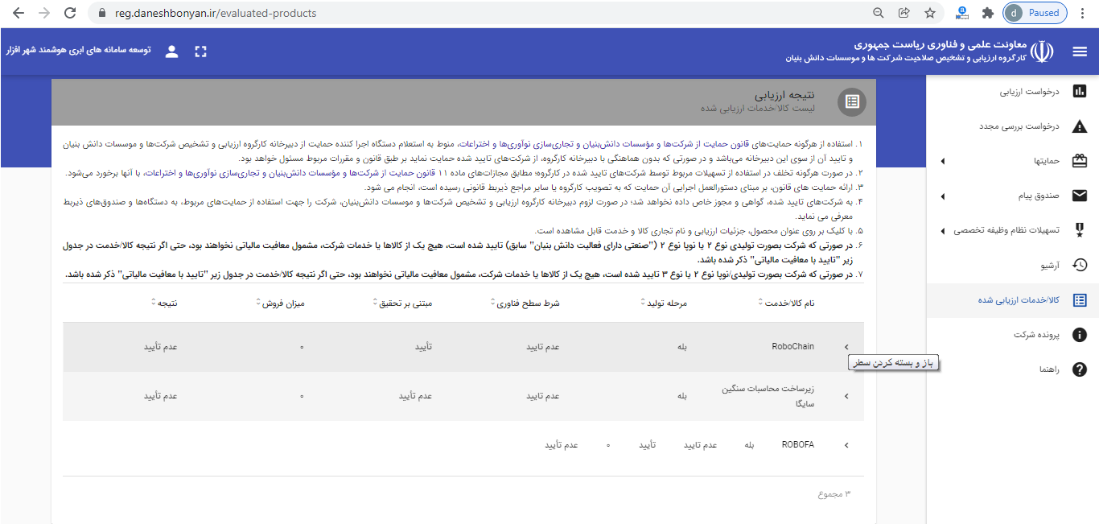
نام شرکت

